ARTIGO GRANITO

Objectflor

Eigenschaften

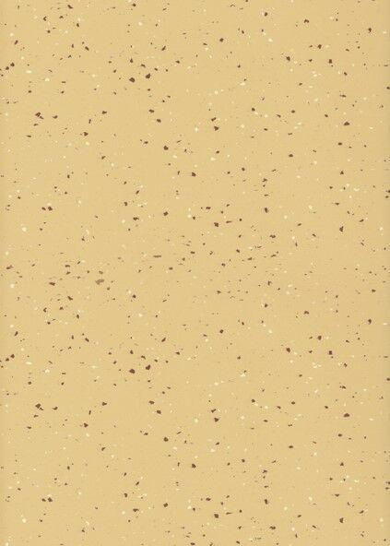

Benutzungsintensität

Klasse 23, Klasse 34, Klasse 42

Bewertungsgruppe Rutschgefahr

R9 / DS

Werkstoff

Kautschuk

Breite (mm)

610,00

Länge (mm)

610,00

Befestigung

kleben

Brandverhalten

Bfl-s1

Farbechtheit

lichtecht

Lieferform

Fliese

Gesamtdicke Belag (mm)

2,00

Gewicht (kg/m²)

3.300,00

Wärmedurchlasswiderstand (m²\*K/W)

0,01

Abriebfestigkeit

150

Elektronisches Verhalten beim Begehen

≤ 2, antistatisch

Farbbeständigkeit gegenüber künstlichem Licht

Blaumaßstab ≥ 6, geeignet / Graumaßstab ≥ 3, geeignet

Farbcode

G365, G378, G431, G342, G478, G477, G336, G475, G372, G363, G368, G480, G367, G474, G371, G308, G315, G370, G473, G476, G306, G479, G305, G472

Härte

90

m²/Karton

8.93

Oberflächenmuster

Mix

Oberflächenstruktur

Chipgemusterte Optik

Oberflächenvergütung

PRO